TẬP ĐOÀN ĐIỆN LỰC VIỆT NAM
TỔNG CÔNG TY PHÁT ĐIỆN 3

THÔNG TIN BÁO CHÍ

MỪNG PHÁT ĐIỆN THƯƠNG MẠI
DỰ ÁN NHÀ MÁY ĐIỆN MẶT TRỜI VĨNH TÂN 2

Bình Thuận, ngày 22 tháng 6 năm 2019

Vào sáng ngày 22/06/2019, tại xã Vĩnh Tân, huyện Tuy Phong, tỉnh Bình Thuận, Tổng Công ty Phát điện 3 (thuộc Tập đoàn Điện lực Việt Nam) đã tổ chức mừng phát điện thương mại Nhà máy điện mặt trời Vĩnh Tân 2.
Tham dự buổi lễ có đồng chí Nguyễn Ngọc Hai - Phó Bí thư tỉnh ủy, Chủ tịch UBND tỉnh Bình Thuận; các đồng chí lãnh đạo UBND tỉnh, lãnh đạo sở, ban ngành: sở Công Thương, sở Tài nguyên - Môi trường, sở Nông nghiệp và Phát triển Nông Thôn, sở Xây dựng,…; Lãnh đạo huyện Tuy Phong, xã Vĩnh Tân; Lãnh đạo Tập đoàn Điện lực Việt Nam, Tổng Công ty Phát điện 3, Ban QLDA Nhiệt điện Vĩnh Tân, Công ty Nhiệt điện Vĩnh Tân, Công ty Cổ phần Tư vấn Xây dựng Điện 2, Công ty Cổ phần Tư vấn Xây dựng điện 3, Liên danh nhà thầu EPC, các đơn vị bạn và các đối tác, cùng đại diện các cơ quan thông tấn báo chí Trung ương và địa phương…
Nhà máy Điện mặt trời Vĩnh Tân 2 có công suất lắp đặt 42,65 MWp với tổng mức đầu tư 986,2 tỷ đồng. Hợp đồng EPC về thiết kế, cung cấp vật tư thiết bị, xây dựng và lắp đặt - Dự án Nhà máy Điện Mặt trời Vĩnh Tân 2 đã được ký kết giữa Tổng Công ty Phát điện 3 (đại diện là Ban QLDA Nhiệt điện Vĩnh Tân) với Liên danh nhà thầu SINOHYDRO - KHIDI, nhà thầu phụ đặc biệt là Công ty Cổ phần Tư vấn Xây dựng Điện 2 (PECC2). Nhà máy được xây dựng tại khu vực phía Tây Bãi xỉ của NMNĐ Vĩnh Tân 2, với diện tích 49,2 ha thuộc xã Vĩnh Tân, huyện Tuy Phong, tỉnh Bình Thuận. Nhà máy được đấu nối với lưới điện 110 kV thông qua trạm biến áp 22/110kV để kết nối vào đường dây 110kV Tuy Phong – Ninh Phước. Dự kiến sản lượng điện mỗi năm của Nhà máy Điện mặt trời Vĩnh Tân 2 cung cấp cho Hệ thống điện quốc gia là khoảng 68,4 triệu kWh.
Phát biểu tại buổi mừng phát điện nhà máy điện mặt trời Vĩnh Tân 2, ông Dương Quang Thành – Chủ tịch HĐTV Tập đoàn Điện lực Việt Nam cho biết: Tính đến giữa tháng 4/2019, toàn hệ thống điện chỉ có 4 nhà máy điện mặt trời với tổng công suất chưa tới 150 MW, thì đến nay Trung tâm Điều độ hệ thống điện quốc gia đã đóng điện 79 NMĐ mặt trời, với tổng công suất khoảng 4.312 MW. Tới 30/6, sẽ tiếp tục đóng điện thêm 10 -12 dự án điện mặt trời. Việc đưa vào vận hành nhà máy điện mặt trời Vĩnh Tân 2 mang ý nghĩa lớn trong việc tăng cường nguồn điện cấp cho phụ tải khu vực và hệ thống, đặc biệt trong thời gian tới, tình hình cung cấp điện khu vực phía Nam được dự báo có nhiều khó khăn, thách thức khi nguồn than trong nước hiện tại không đủ cung cấp cho sản xuất điện, nguồn khí suy giảm và thủy điện gần như hết tiềm năng để khai thác.
Dự án đã nhận được sự ủng hộ và quan tâm chỉ đạo sát sao của Lãnh đạo tỉnh Bình Thuận, Lãnh đạo Tập đoàn Điện lực Việt Nam và Lãnh đạo Tổng Công ty Phát điện 3; sự nỗ lực vượt bậc của Ban Quản lý dự án, các Nhà thầu, Tư vấn cùng lực lượng công nhân trong công tác giải phóng, bàn giao mặt bằng và thi công lắp đặt công trình, đảm bảo an toàn, chất lượng, vượt tiến độ kế hoạch đề ra.
Việc triển khai đầu tư xây dựng Dự án Điện mặt trời Vĩnh Tân 2 ngoài hiệu quả kinh tế còn mang tính chất đặc thù về an sinh xã hội nhằm ổn định, giảm thiểu ảnh hưởng đến đời sống, sản xuất của người dân đang sống gần khu vực nhà máy Nhiệt điện Vĩnh Tân 2; giúp người dân khu vực dự án chuyển đến nơi ở mới có điều kiện tốt hơn, góp phần đảm bảo an sinh xã hội và an ninh trật tự chung cho toàn Trung tâm Điện lực Vĩnh Tân và địa phương.

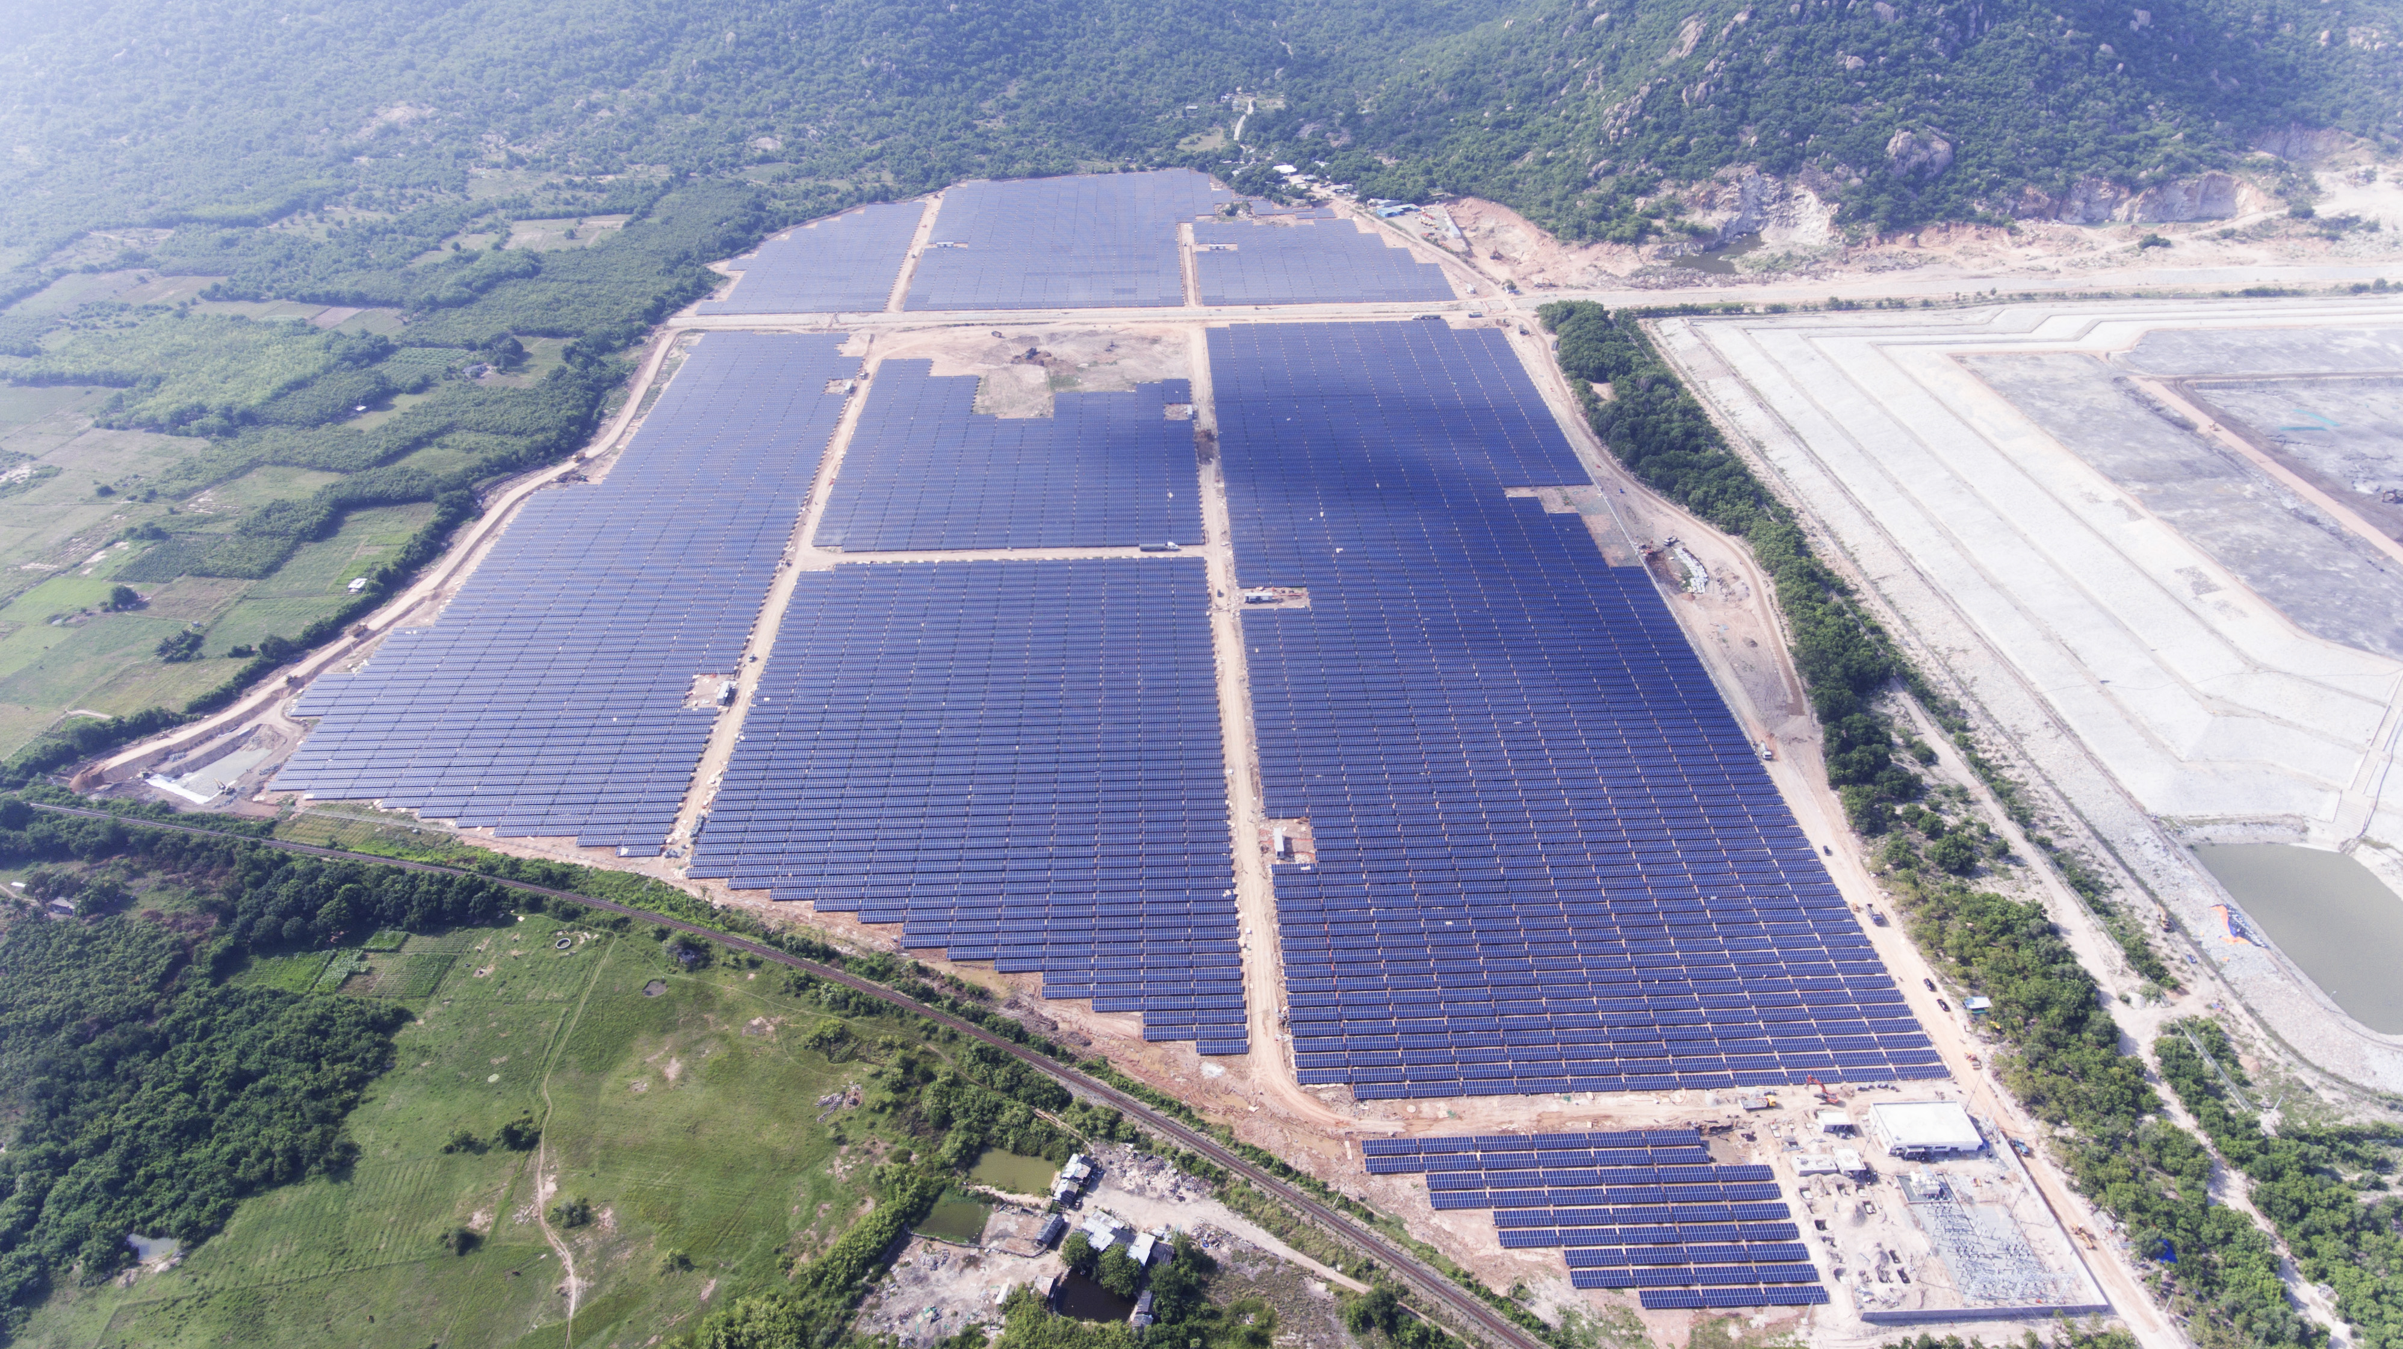

Dự án Nhà máy điện mặt trời Vĩnh Tân 2

THÔNG TIN LIÊN HỆ:
Tập đoàn Điện lực Việt Nam
Địa chỉ: Số 11 phố Cửa Bắc, phường Trúc Bạch, quận Ba Đình - Hà Nội
Website: www.evn.com.vn
Tổng Công ty Phát điện 3
Địa chỉ: 60 - 66 Nguyễn Cơ Thạch, Khu đô thị Sala, Quận 2, TP.Hồ Chí Minh
Website: www.genco3.com

